trabalho avaliativo de português - 2º período

O trabalho avaliativo a seguir pode ser realizado com a consulta dos textos enviados. São 8 questões que devem ser respondidas até o final da aula (8h20). Você terá em média 6 minutos para ler o texto e responder as questões.
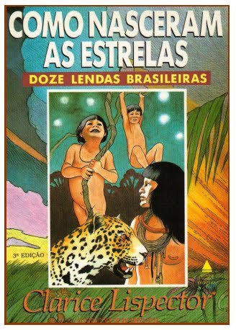
‘Como nasceram as estrelas’ de Clarice Lispector é uma coletânea de doze contos onde a autora busca dialogar com o pequeno leitor sobre as lendas e histórias de personagens do folclore brasileiro, como o Curupira e o Saci-Pererê. Para cada mês do ano, Clarice revela uma lenda ou conto que retrata cenários e tradições característicos da cultura brasileira.

COMO NASCERAM AS ESTRELAS
Pois é, todo mundo pensa que sempre houve no mundo estrelas pisca-pisca. Mas é erro. Antes os índios olhavam de noite para o céu escuro — e bem escuro estava esse céu. Um negror. Vou contar a história singela do nascimento das estrelas. Era uma vez, no mês de janeiro, muitos índios. E ativos: caçavam, pescavam, guerreavam. Mas nas tabas não faziam coisa alguma: deitavam-se nas redes e dormiam roncando. E a comida? Só as mulheres cuidavam do preparo dela para terem todos o que comer.
Uma vez elas notaram que faltava milho no cesto para moer. Que fizeram as valentes mulheres? O seguinte: sem medo enfurnaram-se nas matas, sob um gostoso sol amarelo. As árvores rebrilhavam verdes e embaixo delas havia sombra e água fresca. Quando saíam de debaixo das copas encontravam o calor, bebiam no reino das águas dos riachos buliçosos. Mas sempre procurando milho porque a fome era daquelas que as faziam comer folhas de árvores. Mas só encontravam espigazinhas murchas e sem graça. — Vamos voltar e trazer conosco uns curumins. (Assim chamavam os índios as crianças.) Curumim dá sorte.
E deu mesmo. Os garotos pareciam adivinhar as coisas: foram retinho em frente e numa clareira da floresta — eis um milharal viçoso crescendo alto. As índias maravilhadas disseram: toca a colher tanta espiga. Mas os garotinhos também colheram muitas e fugiram das mães voltando à taba e pedindo à avó que lhes fizesse um bolo de milho. A avó assim fez e os curumins se encheram de bolo que logo se acabou. Só então tiveram medo das mães que reclamariam por eles comerem tanto. Podiam esconder numa caverna a avó e o papagaio porque os dois contariam tudo. Mas — e se as mães dessem falta da avó e do papagaio tagarela? Aí então, chamaram os colibris para que amarrassem um cipó no topo do céu. Quando as índias voltaram ficaram assustadas vendo os filhos subindo pelo ar. Resolveram, essas mães nervosas, subir atrás dos meninos e eles cortaram o cipó abaixo deles.
Aconteceu uma coisa que só acontece quando a gente acredita: as mães caíram no chão, transformando-se em onças. Quanto aos curumins, como já não podiam voltar para a terra, ficaram no céu até hoje, transformados em gordas estrelas brilhantes.
Mas, quanto a mim, tenho a lhes dizer que as estrelas são mais do que curumins. Estrelas são os olhos de Deus vigiando para que corra tudo bem. Para sempre.
E, como se sabe, “sempre” não acaba nunca.
(Clarice Lispector. Como nasceram as estrelas. Rio de Janeiro, Nova Fronteira, 1987.)
Vocabulário
taba – aldeia (habitação) de índios.
enfurnar-se – entrar, penetrar.
buliçoso – inquieto, agitado.
viçoso – exuberante, vigoroso.

1) Podemos afirmar que o texto acima é
a) de ficção, despreocupado com a explicação científica dos fatos.
b) informativo, uma explicação científica sobre a origem das estrelas.
c) histórico, que procura explicar cientificamente como surgiram as estrelas.
d) científico, que analisa a crença dos índios.
e) instrucional, que explica como surgiram as estrelas.
(Explique sua escolha.)

2) Em “Mas nas tabas não faziam coisa alguma: deitavam-se nas redes e dormiam roncando”, levando em consideração outras informações fornecidas pelo texto, você pode concluir que esse trecho sugere que os homens da tribo
a) não faziam nada nas tabas, porque cuidar delas era tarefa exclusiva das mulheres.
b) eram preguiçosos e não gostavam de trabalhar.
c) eram fracos e ficavam facilmente cansados com os trabalhos domésticos.
d) não sabiam como cuidar bem das tabas.
e) ajudavam as mulheres a organizar as tabas e depois iam deitar e descansar.
(Transcreva um trecho do texto que comprove sua resposta.)

3) “Uma vez notaram que faltava milho no cesto para moer. Que fizeram as valentes mulheres? O seguinte: sem medo enfurnaram-se nas matas...” O trecho acima sugere que as mulheres tinham
a) curiosidade e preocupação.
b) valentia e rebeldia.
c) ganância e paciência.
d) egoísmo e agressividade.
e) coragem e bravura.

Leia a tirinha abaixo e responda às questões 4 e 5.
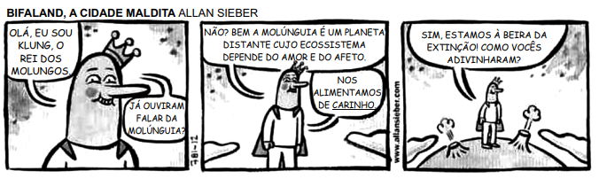
4) Na tirinha, o uso da linguagem informal deve-se ao fato de que a personagem queria
a) dar a impressão de ser amiga dos leitores.
b) demonstrar que não tinha preconceito linguístico.
c) indicar o modo de falar do rei dos Molungos.
d) descrever as características de seu planeta.
e) mandar um recado carinhoso para seu público.
(Transforme o monólogo informal em um texto informativo formal.)

5) Ao relacionar o texto e o cenário do último quadrinho, o leitor descobre que
a) os habitantes do lugar não dependiam de amor e afeto como alimentos de carinho.
b) os habitantes do planeta fugiram com receio de os dois vulcões entrarem em erupção.
c) os súditos do rei e ele próprio estão à beira da extinção pelo fato de não se alimentarem adequadamente.
d) o rei dos Molungos é o único habitante que restou no lugar.
e) as pessoas esgotaram o ecossistema do planeta.
(Cite, no mínimo, duas ações dos habitantes que pode ter contribuído para a quase extinção do planeta.)

6) Leia o trecho abaixo:
“Os nosso salário, cum relação ao que nóis fazemo e o lucro que os outros tem, é insignificante. Por que acontece isso? Eu tenho que trabaiá trezentos e sessenta e cinco dias por ano. O outro num trabaia nem ... nem cem dias, ganha muito mais. Porque eu sô a máquina que dô descanso pra ele.”
Luis Flávio Rinho, Os peões do Grande ABC)
Transponha a linguagem coloquial para o padrão escrito da linguagem formal.

7) Leia com atenção o texto abaixo e assinale, a seguir, a alternativa que identifica corretamente a função da linguagem que nele predomina.

Vexames
Muita gente não sabe usar um celular. Veja o que você não deve fazer com ele.
*Não ande com o celular pendurado na calça. Guarde-o na mochila. Dá para escutá-lo do mesmo jeito.
*Desligue o celular durante as aulas – ou em lugares públicos, como o cinema. Depois você acessa e lê as mensagens.
*Nunca telefone durante a aula. Não adianta se abaixar, nem cobrir o celular com o cabelo. As pessoas vão perceber que você está no telefone.
*Quando estiver com apenas uma amiga, não fique horas falando no celular.
*Não fique oferecendo o seu telefone só para ser simpática. Lembre-se da conta que vai chegar.
Revista Capricho

a) referencial
b) poética
c) fática
d) metalinguística
e) conotativa
(Escreva o conceito da função escolhida.)

8) Elabore um mapa mental sobre as funções da linguagem.

